ПРОВЕРКА В ОТНОШЕНИИ ООО «ГУК «Правобережная»
В Госжилинспекцию поступило обращение от жителей, проживающих по адресу: г. Липецк, 9-й микрорайон, д. 7, по вопросу неудовлетворительного состояния межпанельных стыков квартиры и входной группы 3-го подъезда.
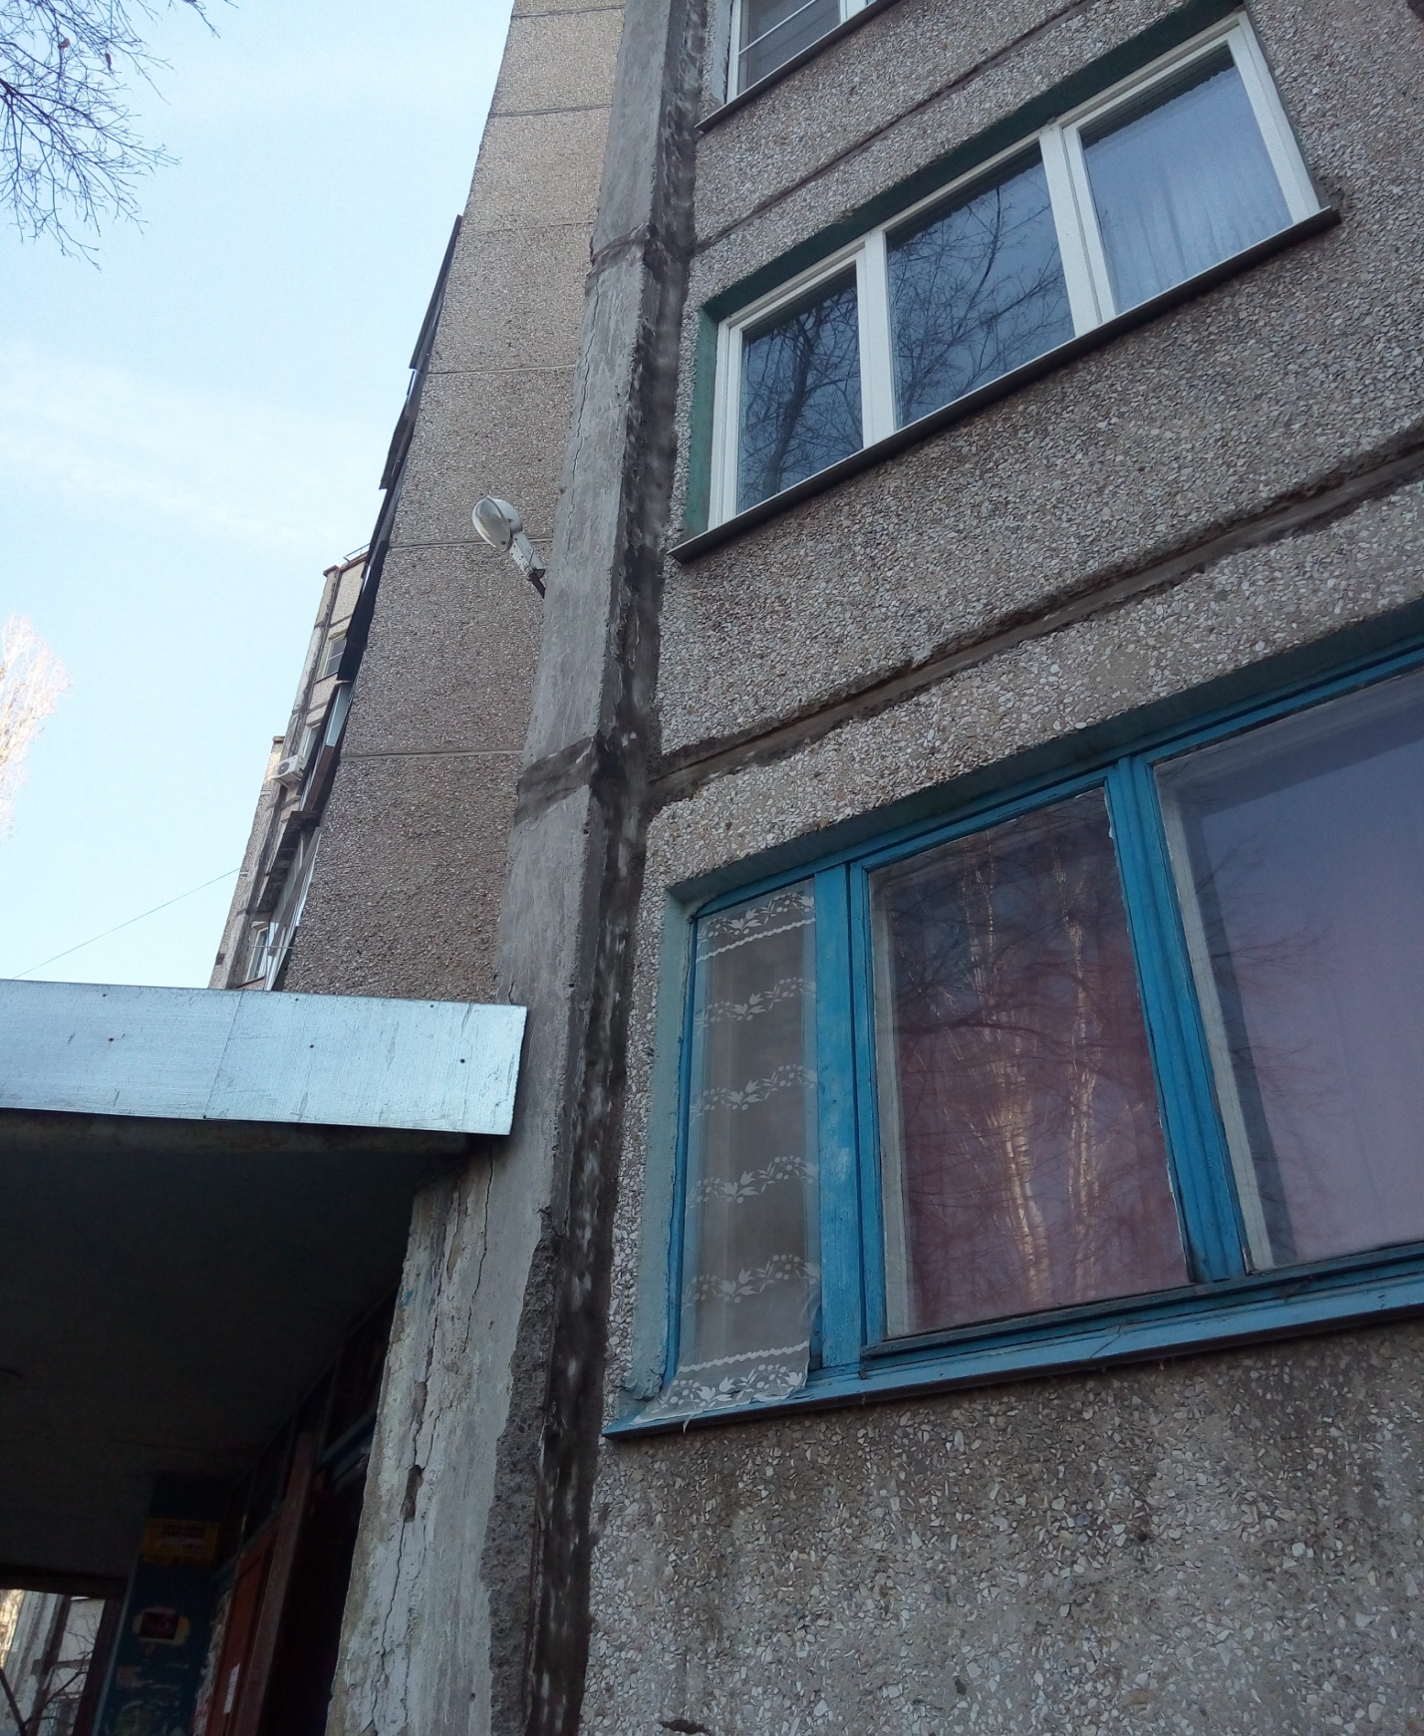

Госжилинспекцией проведена внеплановая проверка, по результатам которой ООО «ГУК «Правобережная» выдано предписание об устранении выявленных нарушений.
В настоящее время ранее выданное предписание выполнено, произведен ремонт межпанельных стыков квартиры и входной группы 3-го подъезда дома № 7 9-го микрорайона г. Липецка.
